**Τάξη Α**

Διαγώνισμα Παράλληλες Ευθείες - Τρίγωνα

1. Να συμπληρώσετε τον πίνακα βάζοντας √ στο ορθό. (β.3)

|  |  |  |
| --- | --- | --- |
|  | □ Οξυγώνιο  □ Αμβλυγώνιο  □ Ορθογώνιο | □ Σκαληνό  □ Ισοσκελές  □ Ισόπλευρο |
|  | □ Οξυγώνιο  □ Αμβλυγώνιο  □ Ορθογώνιο | □ Σκαληνό  □ Ισοσκελές  □ Ισόπλευρο |
|  | □ Οξυγώνιο  □ Αμβλυγώνιο  □ Ορθογώνιο | □ Σκαληνό  □ Ισοσκελές  □ Ισόπλευρο |

1. Να χαρακτηρίσετε **ΣΩΣΤΟ ή ΛΑΘΟΣ** τις πιο κάτω προτάσεις βάζοντας σε κύκλο τον αντίστοιχο χαρακτηρισμό. (β.2,5)

α) Το άθροισμα των γωνιών ενός τριγώνου είναι 180°. **ΣΩΣΤΟ / ΛΑΘΟΣ**

β) Το ισόπλευρο τρίγωνο έχει τρεις ίσες γωνίες. **ΣΩΣΤΟ / ΛΑΘΟΣ**

γ) Ένα ορθογώνιο τρίγωνο μπορεί να είναι ισοσκελές. **ΣΩΣΤΟ / ΛΑΘΟΣ**

δ) Το αμβλυγώνιο τρίγωνο έχει δύο αμβλείες γωνίες. **ΣΩΣΤΟ / ΛΑΘΟΣ**

ε) Η διάμεσος είναι και ύψος σε ένα σκαληνό τρίγωνο. **ΣΩΣΤΟ / ΛΑΘΟΣ**

1. 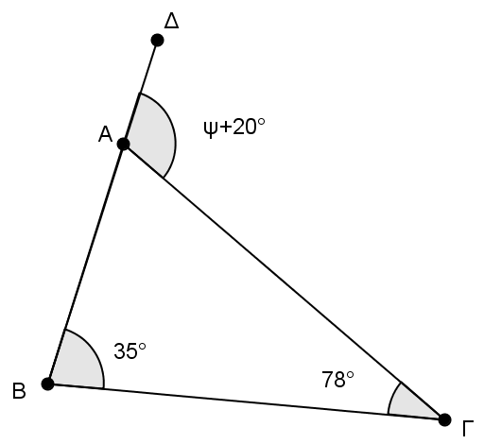Να υπολογίσετε το χ και το ψ στα πιο κάτω τρίγωνα. Να δικαιολογήσετε τις απαντήσεις σας. (β.2)

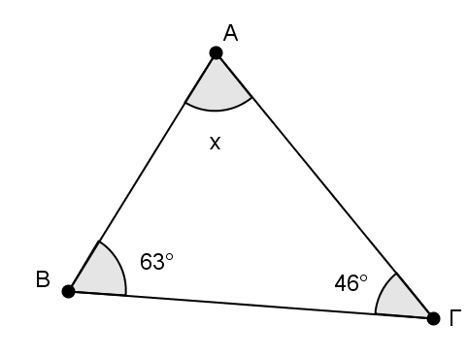α) β)

1. 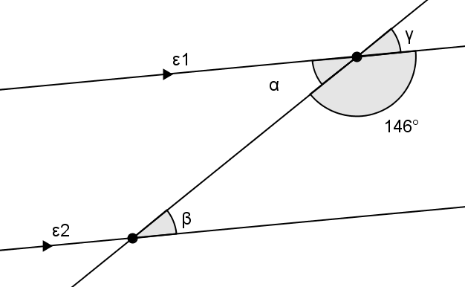 Στο πιο κάτω σχήμα , να υπολογίσετε τις γωνίες α,β,γ. Να δικαιολογήσετε τις απαντήσεις σας. (β.3)
2. Να υπολογίσετε τις **γωνίες** του πιο κάτω **τριγώνου** καθώς και τη **γωνία ω.** Να δικαιολογήσετε τις απαντήσεις σας. (β.3)

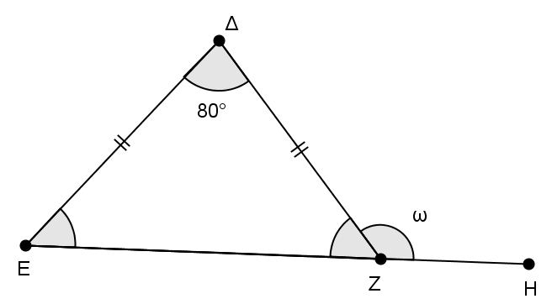

1. Να υπολογίσετε τις τιμές των **χ και ψ** στο πιο κάτω σχήμα και να **δικαιολογήσετε τις απαντήσεις σας** αν η ΑΕ είναι διάμεσος και το ΒΔ ύψος του τριγώνου ΑΒΓ. (β.2)

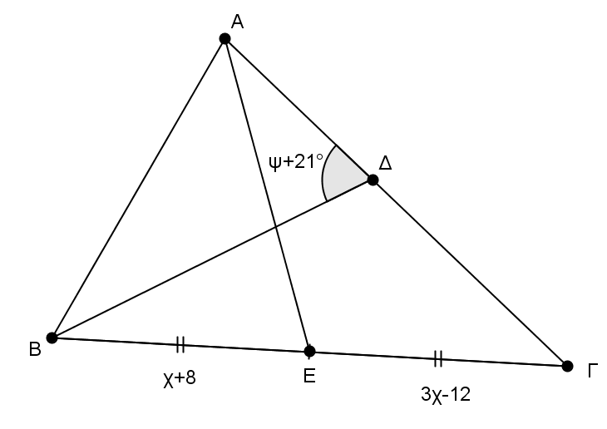

1. Στο πιο κάτω σχήμα  και ΑΔ διχοτόμος της γωνίας ΒΑΓ.

α) να υπολογίσετε τις γωνίες φ,χ,ψ,ω (β.4)

β) να βρείτε το είδος του τριγώνου ΑΓΔ ως προς τις πλευρές του(β.0.5)

Να δικαιολογήσετε τις απαντήσεις σας.

